程序过程与结果：

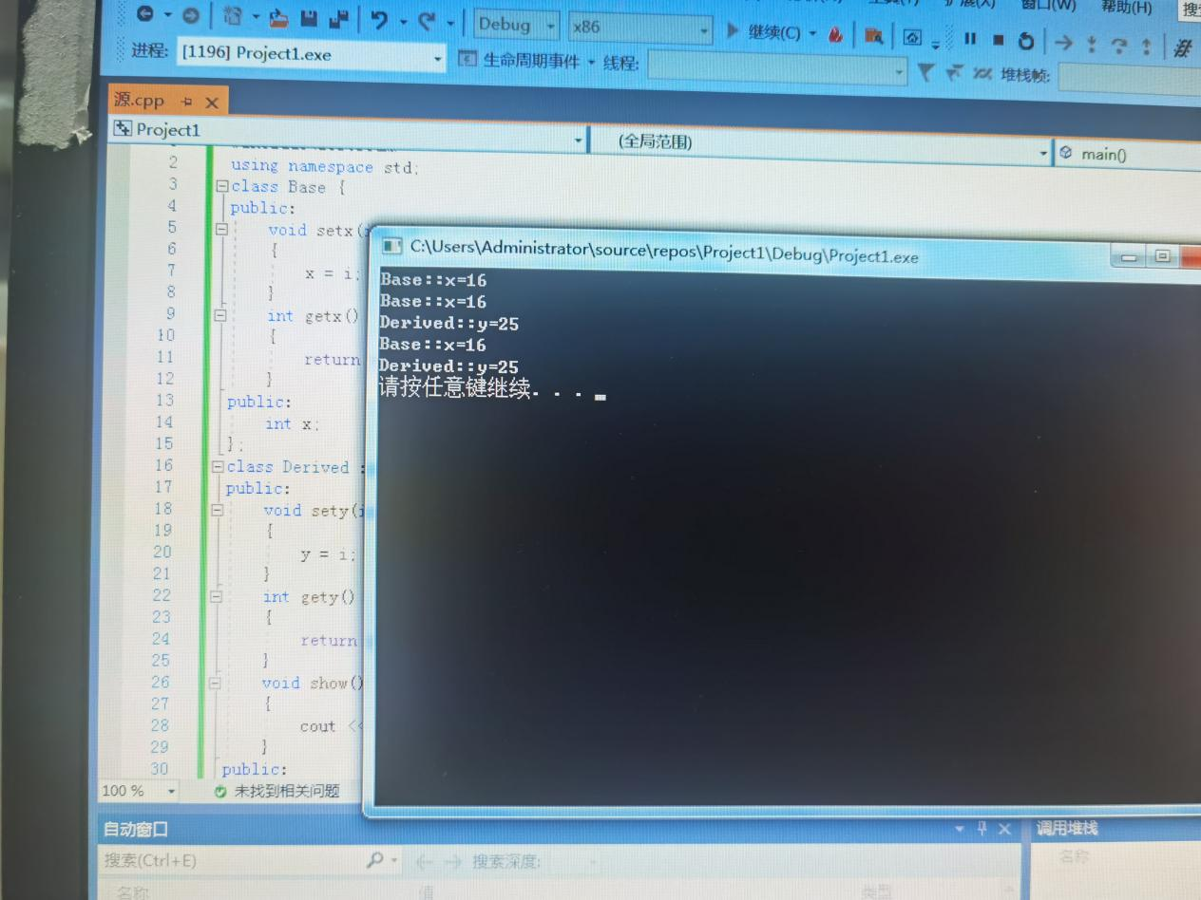

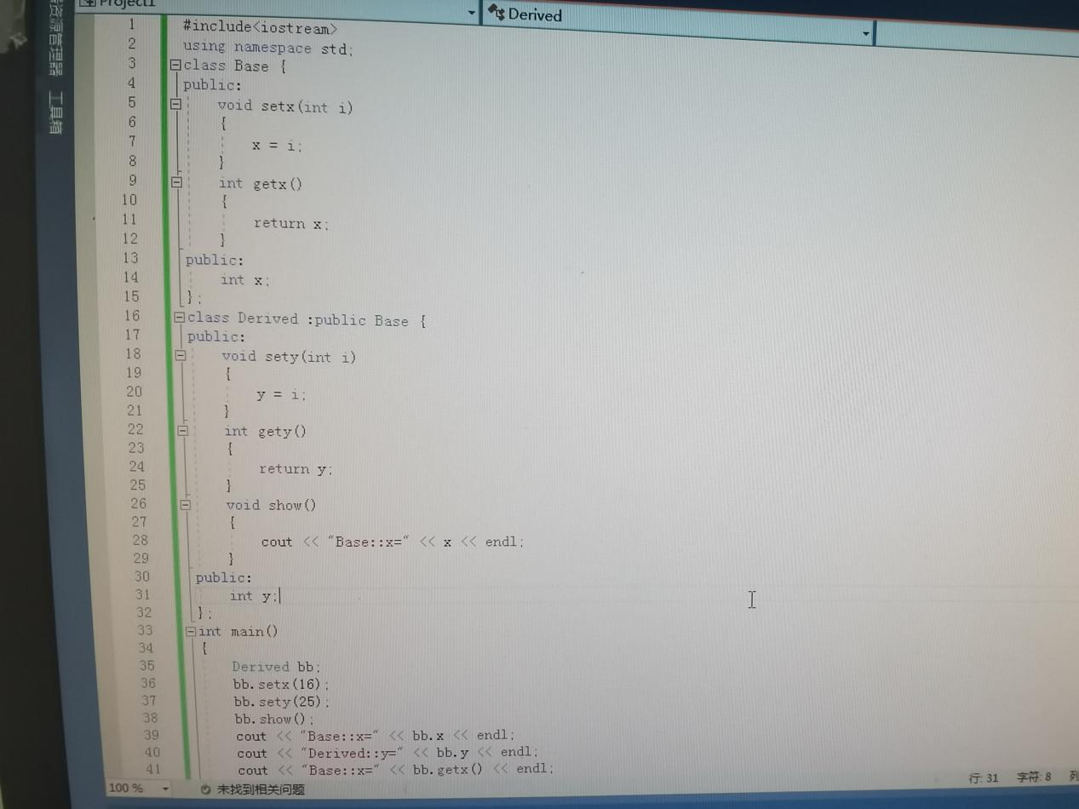

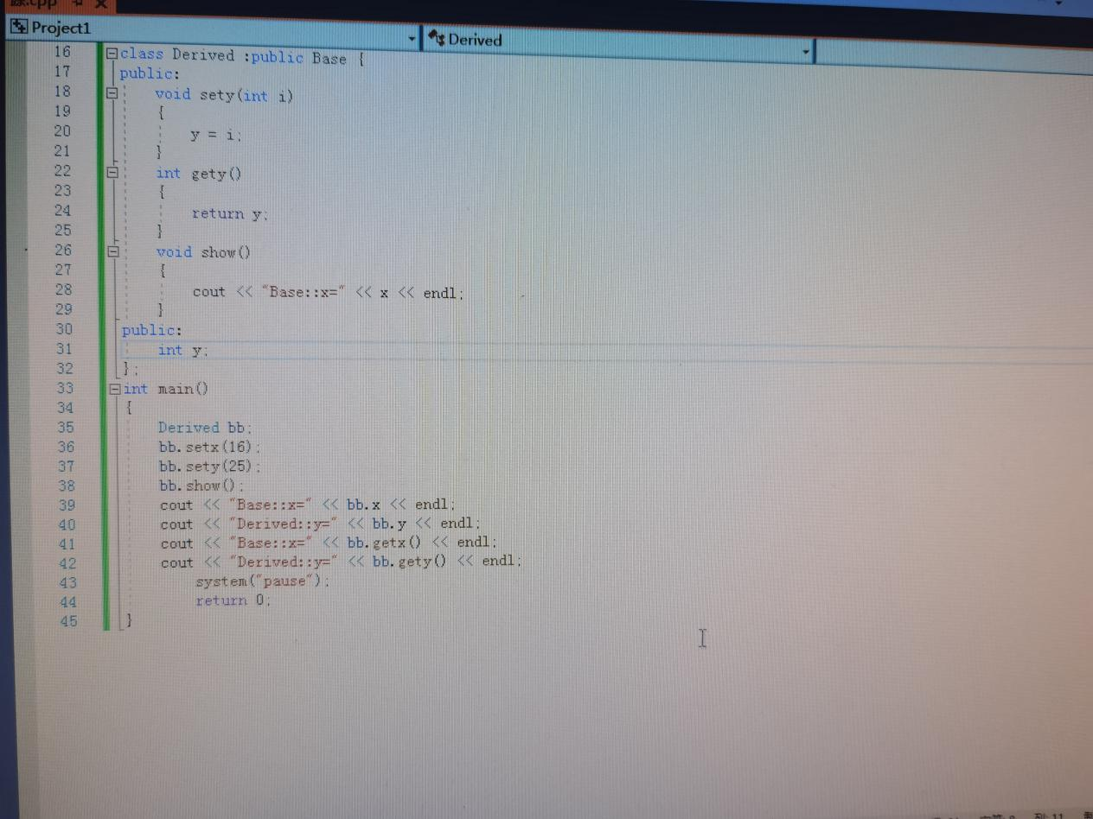

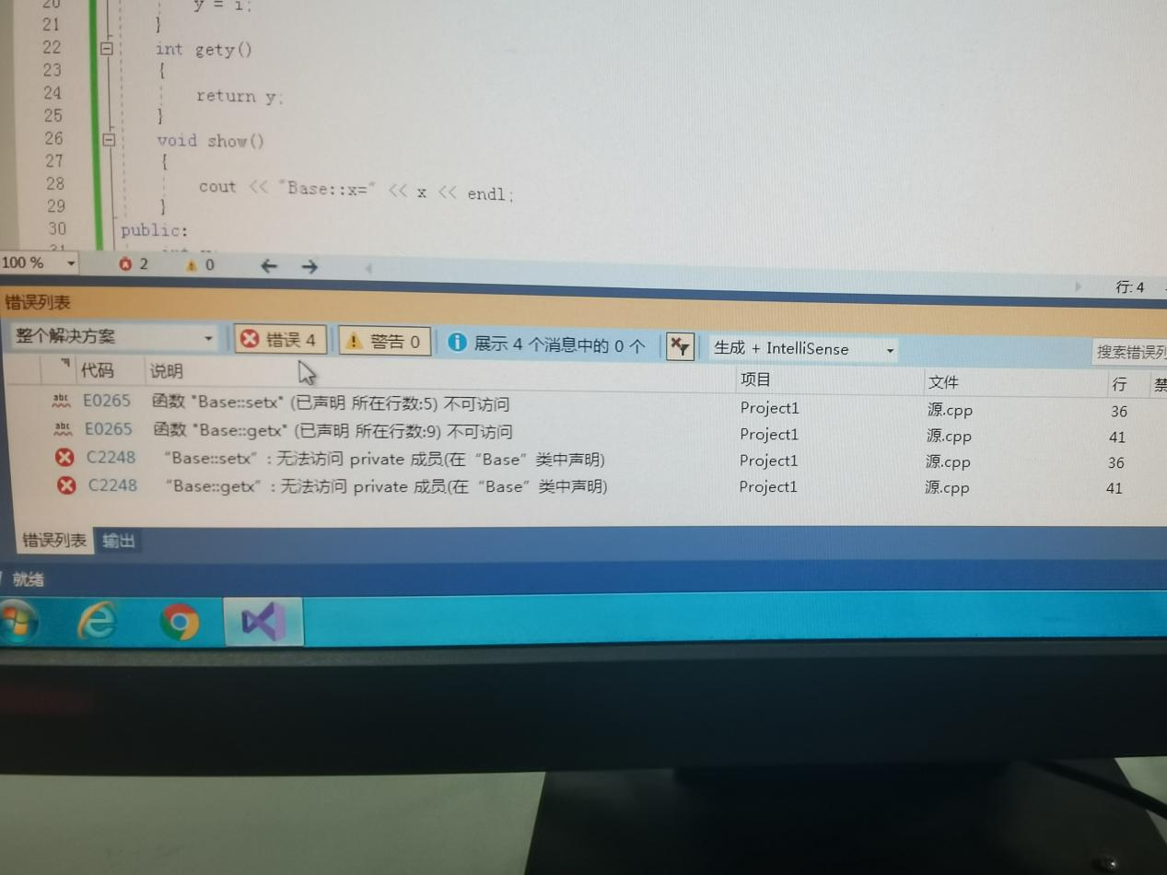

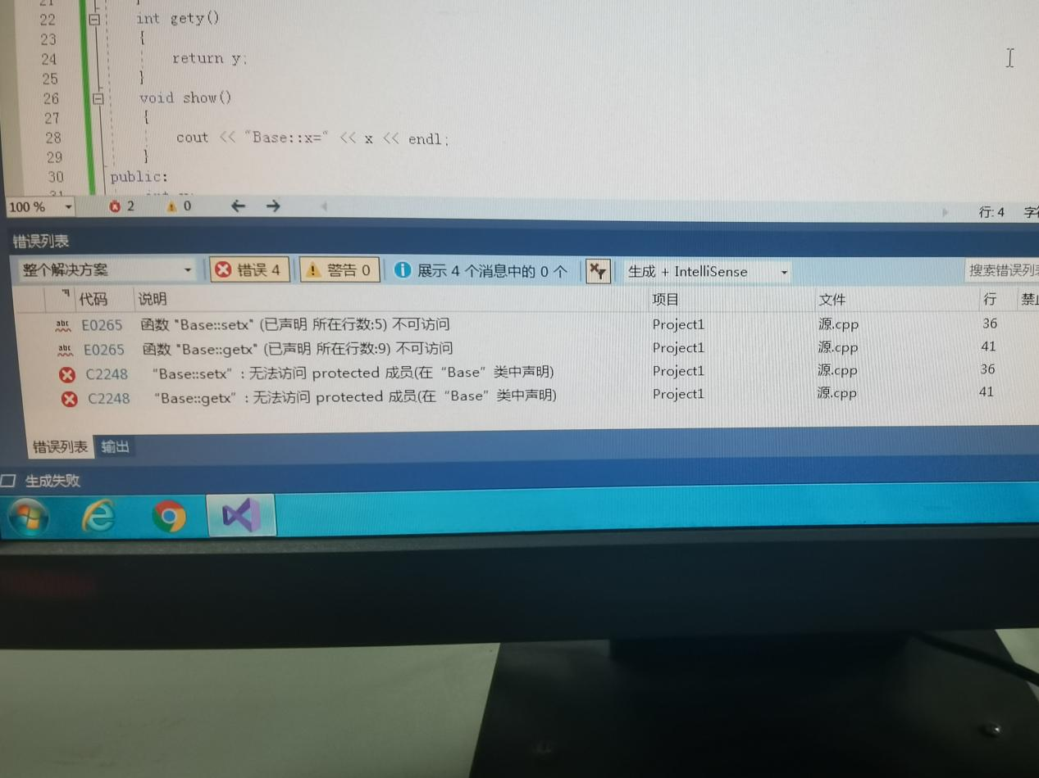

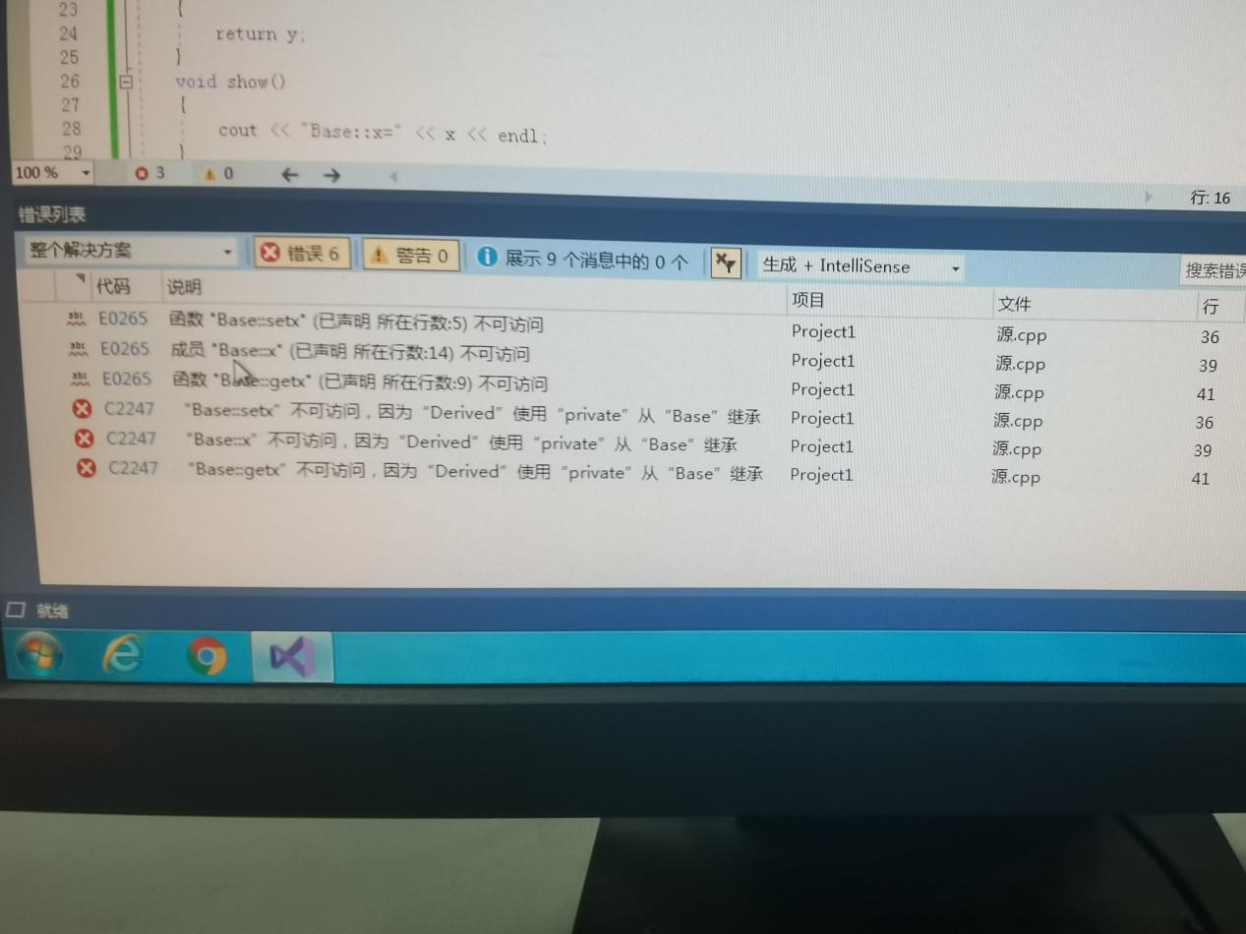

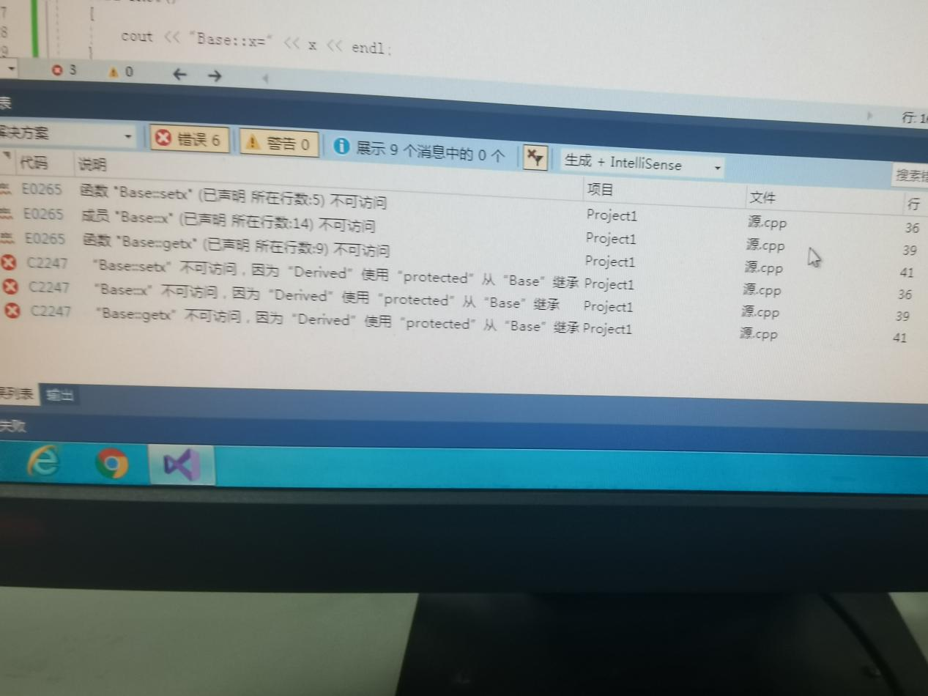

感想心得：

使用Public Protected Private的规则

在将原程序的数据成员x的访问权限改为protected与private时程序将无法正常运行因为数据x无法被访问

学习基类成员在派生类中的访问属性，公有继承的访问规则，私有继承的访问规则，保护继承的访问规则。

Copyright ©2021-2099 Wudonghan. All rights reserved